Sistema para ventas de playeras y sudaderas

Administración de proyectos

04/03/2015



**UNIVERSIDAD VERACRUZANA**

**FACULTAD DE ESTADÍSTICA E INFORMÁTICA**

**ADMINISTRACIÓN DE PROYECTOS**

**JUAN CARLOS PÉREZ ARRIAGA**

**PROYECTO VENTA DE PLAYERAS Y SUDADERAS**

**Equipo 3**

**INTEGRANTES:**

**MANUEL ENRIQUE RODRÍGUEZ BECERRA**

**UZZIEL ASAFMIN OJEDA GONZÁLEZ**

**JUAN CARLOS MORALES HERNÁNDEZ**

**RAÚL GONZÁLEZ TRINIDAD**

Índice

MODELO AMBIENTAL 3

Declaración de propósitos 3

DFD de contexto 4

Lista de acontecimientos 5

Modelo de comportamiento 6

DFD nivel 0 6

DFD nivel 1 7

Transición de Estados 11

Diagrama Entidad-Relación 12

# MODELO AMBIENTAL

## Declaración de propósitos

El propósito principal del sistema es, manejar de manera automatizada, todos los procesos de pedidos y ventas, así como también el de llevar un control de la materia prima que se tiene para la elaboración de sus productos, todo esto, derivado de los 4000 clientes que se tienen a lo largo del estado de Veracruz, evitando así que cada proceso requiera de un esfuerzo físico y de tiempo por tener que desplazarse hasta la dependencia correspondiente. La información acerca de cada uno de los procesos queda almacenada en el sistema y disponible para futuros reportes, en caso de que así se requiera, a fin de hacer más eficiente el manejo de las ganancias y gastos.

## DFD de contexto

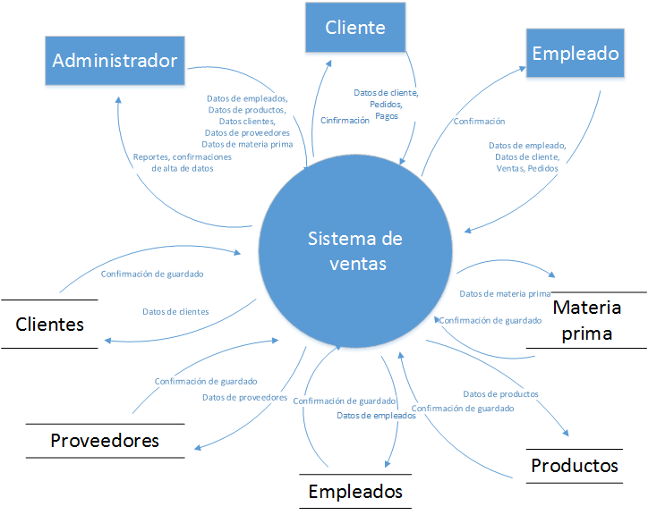

Figura 1 - Diagrama de contexto

## Lista de acontecimientos

1. Cliente consulta productos en línea
2. Cliente se registra en el sistema
3. Cliente genera pedido
4. Cliente realiza pago de pedido en línea
5. Empleado actualiza cliente
6. Empleado registra pedido
7. Empleado confirma pedido
8. Empleado consulta existencia (materia prima)
9. Administrador registra producto
10. Administrador registra a empleado
11. Administrador consulta reporte de pedidos

# Modelo de comportamiento

## DFD nivel 0

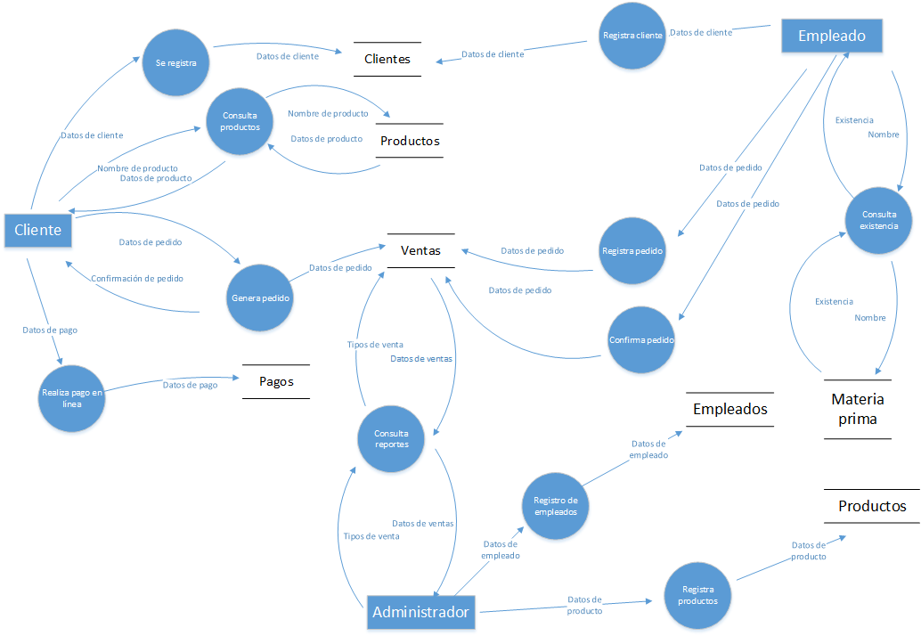

Figura 2 - Diagrama de flujo de nivel 0

## DFD nivel 1

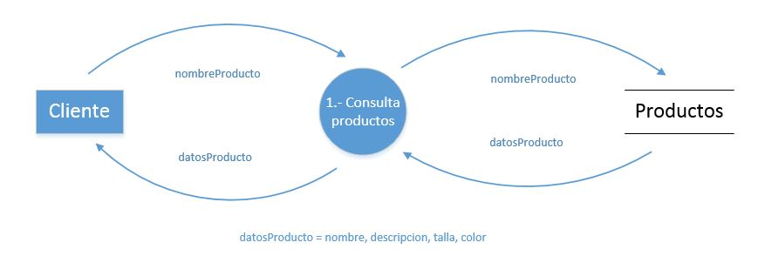

Figura 3 - Diagrama de flujo de nivel 1 (1)

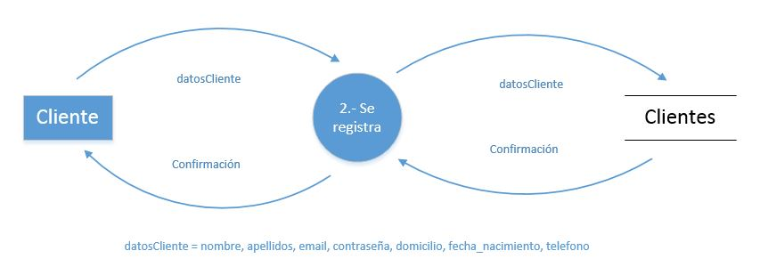

Figura 4 - Diagrama de flujo de nivel 1 (2)

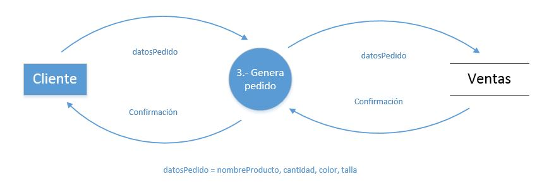

Figura 5 - Diagrama de flujo de nivel 1 (3)

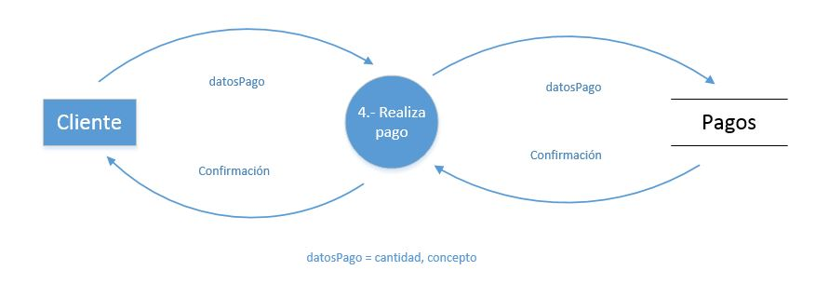

Figura 6 - Diagrama de flujo de nivel 1 (4)

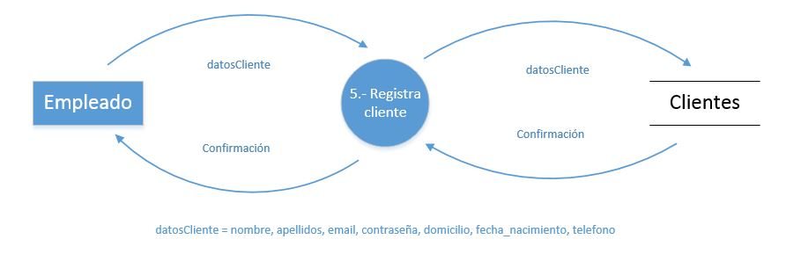

Figura 7 - Diagrama de flujo de nivel 1 (5)

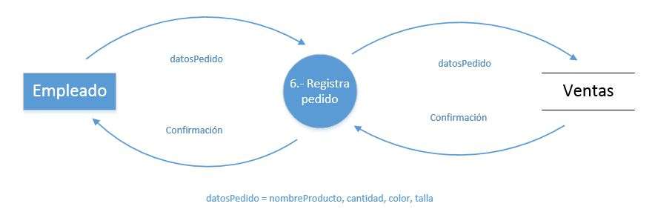

Figura 8 - Diagrama de flujo de nivel 1 (6)

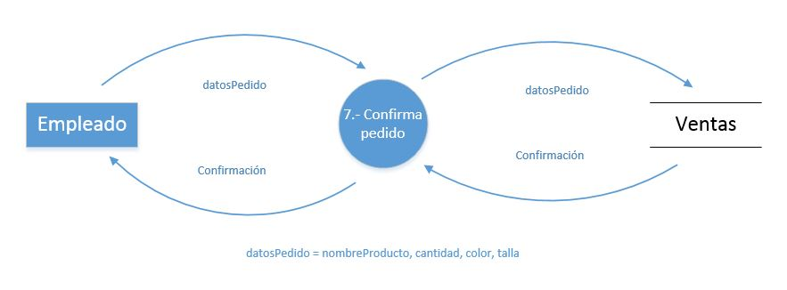

Figura 9 - Diagrama de flujo de nivel 1 (7)

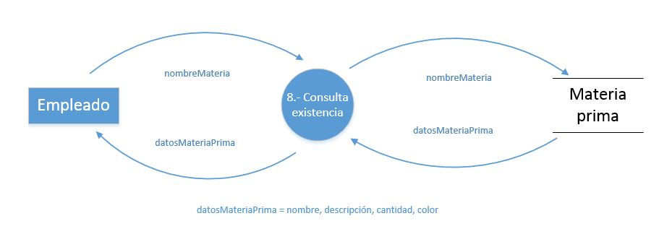

Figura 10 - Diagrama de flujo de nivel 1 (8)

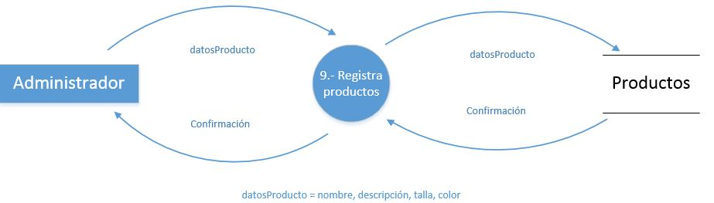

Figura 11 - Diagrama de flujo de nivel 1 (9)

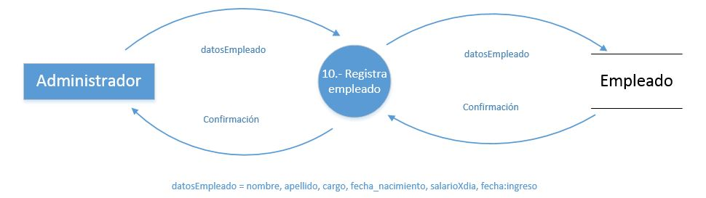

Figura 12 - Diagrama de flujo de nivel 1 (10)

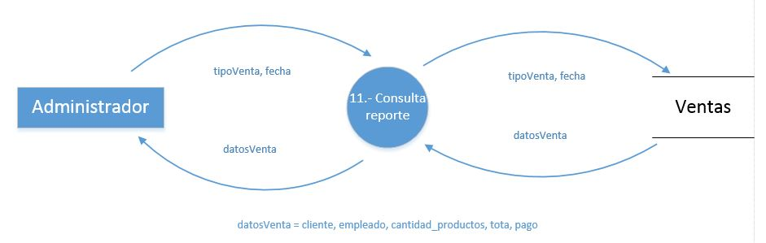

Figura 13 - Diagrama de flujo de nivel 1 (11)

## Transición de Estados

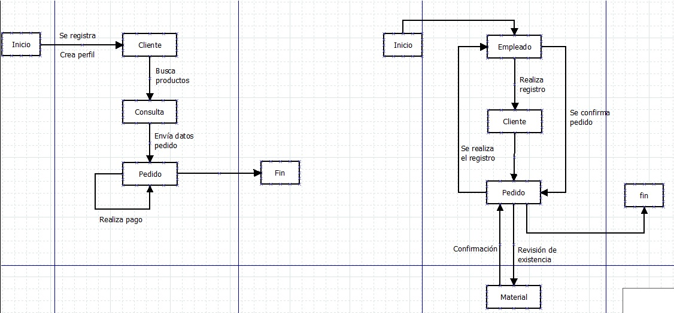

Ilustración Cliente y Empleado

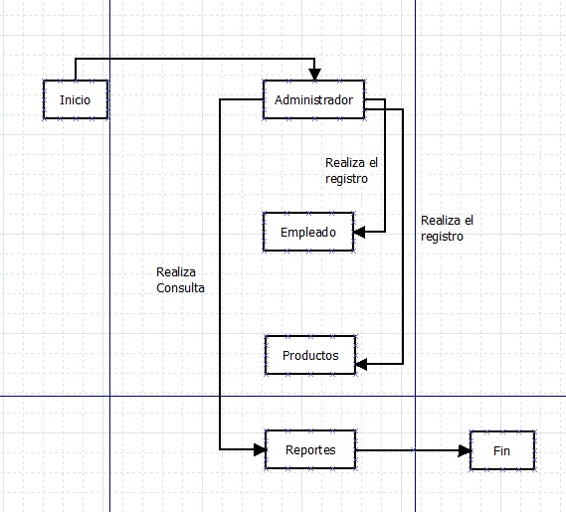

Ilustración Administrador

## Diagrama Entidad-Relación

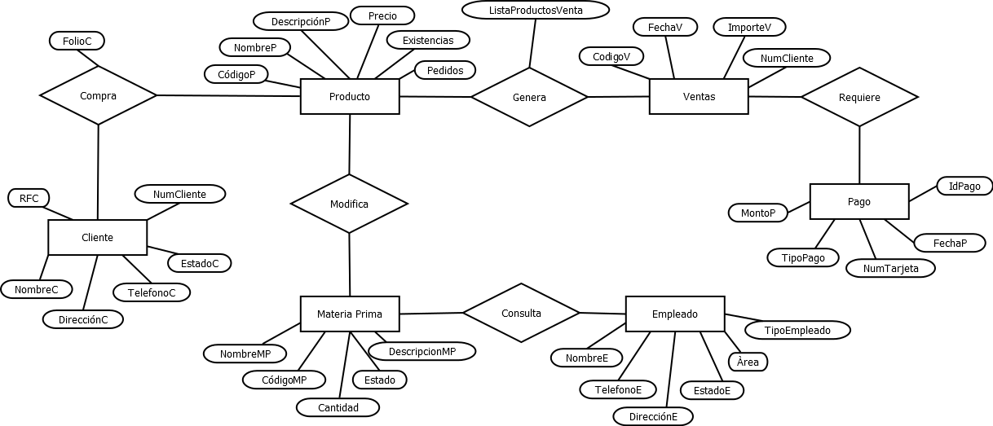

# Casos de prueba del sistema

## Dominios de cada variable

|  |  |
| --- | --- |
| **Cliente** | |
| RFC | Cadena de caracteres alfanuméricos y numéricos |
| NumCliente | Numero entero positivo |
| NombreC | Conjunto de caracteres alfanuméricos |
| DireccionC | Conjunto de caracteres alfanuméricos y numéricos |
| TelefonoC | Cadena de caracteres numéricos |
| EstadoC | Conjunto de caracteres alfanuméricos y numéricos |

|  |  |
| --- | --- |
| **Materia prima** | |
| CodigoMP | Cadena de caracteres numéricos |
| ËstadoMP | Conjunto de caracteres alfanuméricos y numéricos |
| NombreMP | Conjunto de caracteres alfanuméricos |
| Cantidad | Numero entero positivo |
| DescripcionMP | Conjunto de caracteres alfanuméricos y numéricos |

|  |  |
| --- | --- |
| **Producto** | |
| CodigoP | Numero entero positivo |
| NombreP | Conjunto de caracteres alfanuméricos |
| DescripcionP | Conjunto de caracteres alfanuméricos |
| Precio | Números reales positivos |
| Existencia | Conjunto de caracteres alfanuméricos |
| Pedidos | Conjunto de caracteres alfanuméricos |

|  |  |
| --- | --- |
| **Ventas** | |
| CodigoV | Numero entero positivo |
| FechaV | Conjunto de caracteres numéricos |
| ImporteV | Numero entero positivo |
| NumCLiente | Conjunto de caracteres numéricos |

|  |  |
| --- | --- |
| **Pago** | |
| MontoP | Números reales positivos |
| IdPago | Numero entero positivo |
| TipoPago | Conjunto de caracteres alfanuméricos |
| NumTarjeta | Numero entero positivo |
| FechaP | Conjunto de caracteres numéricos y caracteres |

|  |  |
| --- | --- |
| **Empleado** | |
| NombreE | Conjunto de caracteres alfanuméricos |
| TelefonoE | Cadena de caracteres numéricos |
| DireccionE | Conjunto de caracteres alfanuméricos y numéricos |
| EstadoE | Conjunto de caracteres alfanuméricos y numéricos |
| Area | Conjunto de caracteres alfanuméricos |
| TipoEmpleado | Conjunto de caracteres alfanuméricos |

## Casos de prueba por función

|  |  |  |  |
| --- | --- | --- | --- |
| **Entradas** | **Condiciones de entrada** | **Condiciones de salida** | **Salidas esperadas** |
| Registro cliente | Datos cliente  (Nombre, teléfono, dirección, correo, ciudad, negocio) | Cliente!= registrocliente | Usuario y contraseña |
| Consultar productos | Datos producto  (Nombre) | Producto = registroproducto | Lista de productos |
| Generar pedidos | Datos pedido  (Producto, cantidad) | Pedido = registroventas | Confirmación de pedido  (Fecha entrega, precio) |
| Pago en línea | Datos pago  (Nombre, producto, cantidad, precio) | Cliente = cuenta | Cliente realiza pago  Recibe comprobante |
| Registro empleado | Datos empleado  (Nombre, teléfono, dirección, correo, ciudad) | Empleado ¡= registroempleado | Usuario y contraseña |
| Registrar pedido | Datos pedido  (cliente, producto, cantidad) | Pedido => ventas | Pedido pasa elaboración |
|  |  |  |  |